Объекты для сравнения | Внешний вид | Функции | Природные  явления | В сказках
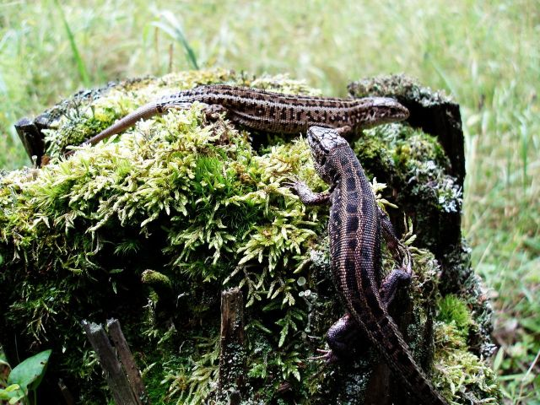  Ящерки | Разноцветные | Показывают дорогу к руде | Выход углекислой меди или ее разлом по цвету и форме напоминает ящерицу | Клубок показывает нужную герою дорогу.
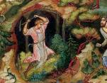  Гумёшки или  Красная горка | От слова «гуменцы» - пологий холм или горка | Символ волшебного мира каменного богатства | Реальное географическое название, в таких холмах находили самый красивый малахит | Сказочная страна – тридевятое царство.
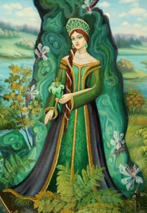  Хозяйка  Медной горы | Красавица в малахитовом платье, расшитом самоцветами, с чёрной длинной косой, украшенной красными, зелеными, медными лентами.  Иногда превращается в ящерицу. | Бережет богатства земли уральской и дает их только сильному духом, умелому мастеру. | Она – образ изумительной красоты и богатства уральской природы, то доброй, то беспощадной для человека. | Хозяйка Медной горы по своему положению похожа на Бабу-Ягу. В сказке Яга – хозяйка над царством леса, героиня П. Бажова – горами.
- В результате нашего исследования мы пришли к следующим выводам:
- Сказы и сказки очень похожи, но в сказе всё волшебное основано на реальных природных явлениях.
- В сказе всё необычное можно объяснить с помощью науки.
- Мы нашли такие сходства и различия, может, вы найдете ещё?

